Ministеrul Еducаțiеi, Culturii și Cеrcеtării аl Rеpublicii Mоldоvа Univеrsitаtеа Tеhnică а Mоldоvеi Fаcultаtеа Cаlculаtоаrе, Infоrmаtică şi Micrоеlеctrоnică Dеpаrtаmеntul Ingineria Software și Automatică

RAPORT

Lucrarea de laborator Nr.1

la disciplina Metode și modele de calcul 1

VARIANTA 13

A efectuat: st.gr.TI-192

Mereuță Ana

A verificat: Lector Universitar

Godonoaga Anatol

CHIŞINĂU – 2020

Tema: Rezolvarea numerică a ecuațiilor algebrice și transcendenta. Separarea rădăcinilor

Scopul lucrării:

- Să se separe toate rădăcinile reale f(x)= 0, unde y=f(x) este o funcție reală de variabilă reală.

- Să se determine o rădăcină reală a ecuației date cu ajutorul înjumătățirii intervalului cu o eroare mai mică decât e=0,001;
- Să se precizeze rădăcina obținută cu exacticitaea de e=0,001, utilizând: -metoda aproximărilor succesive;
-Metoda tangentelor(Newton);

-Metoda secantelor;

4. Să se compare rezultatele obținute luând în considerație numărul de iterații, evaluările pentru funcții și derivată.

PARTEA PRACTICĂ

Ecuațiile propuse:

- (x+1)³+ln(x)

- x³+14x-6

Mersul lucrării:

Pentru a separa rădăcinile primei ecuații, am folosit metoda grafică, metoda analitică și șirul lui Rolle de separare a soluțiilor.
Șirul lui Rolle

f(x)= (x+1)³+ln(x) f’(x)=3x²+6x+3+1/x

x | 0,01 | 0,02 | 0,1 | 1
f(x) | -0. 277379 | 0. 24462 | 0.74 | 8.69

Prin urmare pe intervalul (0.01; 1) avem o alternanțe de semn, deci rezultă că avem cel puțin o rădăcină r€(0.01; 1).
Metoda grafică:

y=(x+1)³

y=-ln(x)

(x+1)³ =-ln(x)
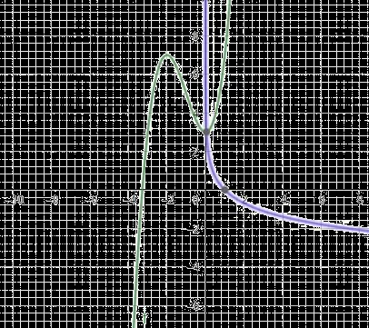

fig 1 Graficele funcțiilor y=x³ și y=26x-43

Prin metoda grafică observăm că funcțiile se intersectează în preajma intervalului (0;1)

Metoda analitică

(x+1)³+lnx=0
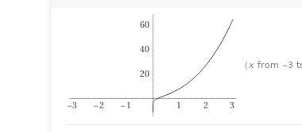

fig 2 Graficul funcției f(x)= x³-26x+43=0 Prin această metodă observăm că funcția are zerou pe intervalul (0;1)

Șirul lui Rolle
f(x)= x³+14x-6
f’(x)=3x²+14
x | 0 | 0,25 | 0.5 | 1
f(x) | -6 | -2,48 | 1.125 | 9

Prin urmare pe intervalul (0,01; 0,5) avem alternanță de semn, deci pe acest interval este minim o soluție. Metoda grafică
y=x³

y=-14x+6
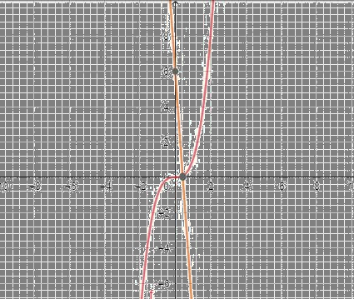

fig 3

Din acest grafic se observă că pe intervalul (0; 1) funcțiile se intersectează, respectiv, pe acest interval este o soluție.
Metoda analitică

f(x)= x³+14x-6
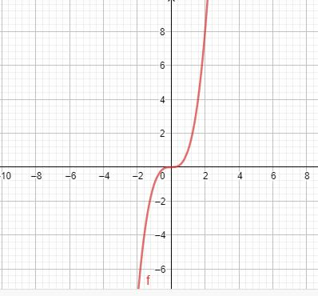

fig 4

Din acest grafic din nou obținem că pe intervalul (0;1) avem o rădăcină reală.

Listing-ul programelor:

#include <iostream>

#include <math.h>

using namespace std;
double(*f)(double), (*fn)(double), (*fd)(double);

double f1(double x) {

return x*x*x+1+log(x);

}

double f2(double x) {

return x*x*x+14*x-6;

}

double fd1(double x)

{

return 3*x*x+6*x+3+1/x;

}

double fd2(double x)

{

return 3*x*x+14;

}

double f3(double x) {

return x*x*x+1+log(x);

}

double f4(double x) {

return x*x*x+1/23;

}

void Met_aproximatiei()

{

int k = 0;

double x0, x1, eps = 0.000001;

cout << "Introduceti valoarea initiala x0" << endl;

cout << "x0= ";

cin >> x0;

while (1)

{
x1 = fn(x0);

k++;

if (abs(x1 - x0) < eps) {

cout << "Radacina este: " << x0 << " Numarul de iteratii este " <<

k << endl;

break;

}

x0 = x1;

}

}

void Met_injumatatirii() {

int k = 0;

double a, b, c = 0;

double eps = 0.01;

cout << "Introduceti intervalul a si b : " << endl;

cout << "a=";

cin >> a;

cout << "b=";

cin >> b;

while ((b - a) > eps)

{

k++;

c = (a + b) / 2;

if (f(c) == 0)

break;

if (f(a) * f(c) < 0)

b = c;

else

a = c;

}

cout << "Radacina este: " << c << endl;

cout << "Numarul de iteratii este : " << k;

}

void Met_Tangentelor() {

int k = 0;

double x0, x1, eps = 0.000001;

cout << "Introduceti valoarea initiala x0" << endl;

cout << "x0=";

cin >> x0;

while (1) {

x1 = x0 - f(x0) / fd(x0);

k++;

if (abs(x1 - x0) < eps) {

cout << "Radacina este: " << x0 << endl << "numarul de iteratii "

- k << endl; break;

}

x0 = x1;

}

}

void Met_Secantelor() {

double x2, x1, x3 = 0, y, eps = 0.000001; int n = 0;

cout << "Introduceti intervalul" << endl;

cout << "a=";

cin >> x1;

cout << "b=";

cin >> x2;

do {

n++;

y = x3;

x3 = x2 - (f(x2) * (x2 - x1) / (f(x2) - f(x1)));

x1 = x2;

x2 = x3;
} while | (fabs(y - x3) >= eps);
cout << | "Radacina este: " |  | << x3 << endl;
cout << | "Numarul de | iteratii: " << n << endl;
}
void selectFunction() {
cout << | "1. Functia | f1(x) | = 2^x+1" << endl;
cout << | "2. Functia | f2(x) | = x^3-14x-31" << endl;
int opt;
do {
opt | = getchar();
} while | (opt < '1' || opt |  | < '2');

switch (opt) {

case'1': {

f = f1;

fn = f3;

fd = fd1;

break;

}

case'2': {

f = f2;

fn = f4;

fd = fd2;

break;

}

}

}

int meniu()

{

if (f == f1)

cout << "Functia f1(x)=2^x+1" << endl << endl;

else cout << "Functia f2(x)=x^3-14x-31" << endl << endl;
cout << "1.Selecatarea functiei " << endl;

cout << "2.Metoda aproximatiei succesive - executia 10^(-6)" << endl; cout << "3.Metoda injumatatirii - executia 10^(-2)" << endl;

cout << "4.Metoda Tangentelor - executia 10^(-6)" << endl; cout << "5.Metoda Secantelor - executia 10^(-2)" << endl; cout << "6.Iesire" << endl;

int opt;

do {

opt = getchar();

} while (opt < '1' || opt>'6'); return opt - '0';

}

int main()

{

int opt;

f = f1;

fn = f3;

fd = fd1;

do {

switch (opt = meniu()) {

case 1: {

selectFunction();

break;

}

case 2: {

Met_aproximatiei();

break;

}

case 3: {

Met_injumatatirii();

break;
}

case 4: {

Met_Tangentelor();

break;

}

case 5: {

Met_Secantelor();

break;

}

}

} while (opt != 6);

}

Rezultatul :
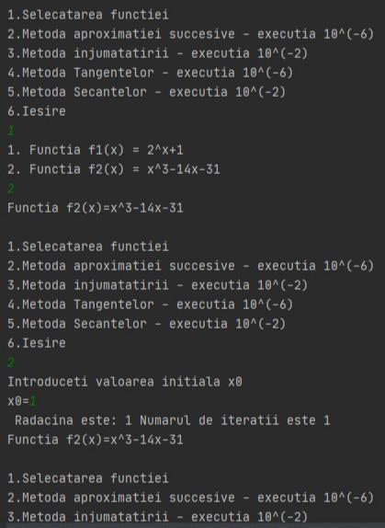
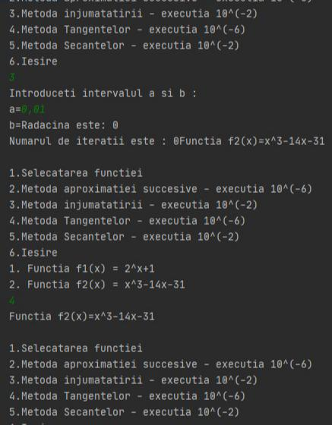

Concluzie:

În urma efectuării acestei lucrări de laborator, am însușit cîteva din metodele de rezolvare a ecuațiilor algebrice și transcendente. Am aplicat aceste metode în limbaj de programare C++. Mi-am format deprinderi de realizare a functiilor ce implementează algoritmele sus-menționate. Astfel am observat că cea mai efectivă metodă este cea a lui Newton pentru că are cea mai mare precizie și returnează un număr mic de iterații .

BIBLIOGRAFIE

- https://www.wolframalpha.com/

- geogebra.com

